服务器常见问题及解决方案

**分享人：彭小宝**

2021年9月9日 星期四

下午8:20

**弹性云服务器：**

弹性云服务器（Elastic Cloud Server，ECS）是由CPU、内存、操作系统、云硬盘组成的最基础的计算组件。弹性云服务器创建成功后，您就可以像使用自己的本地PC或物理服务器一样，在云上使用弹性云服务器。弹性云服务器ECS可以根据业务需求和伸缩策略，为用户自动调整计算资源。用户可以根据自身需要自定义服务器配置，灵活地选择设定所需的内存、CPU、带宽等配置。弹性云服务器是一种可随时自助获取、可弹性伸缩的云服务器，可以帮助用户打造可靠、安全、灵活、高效的应用环境。

**服务器基本信息**

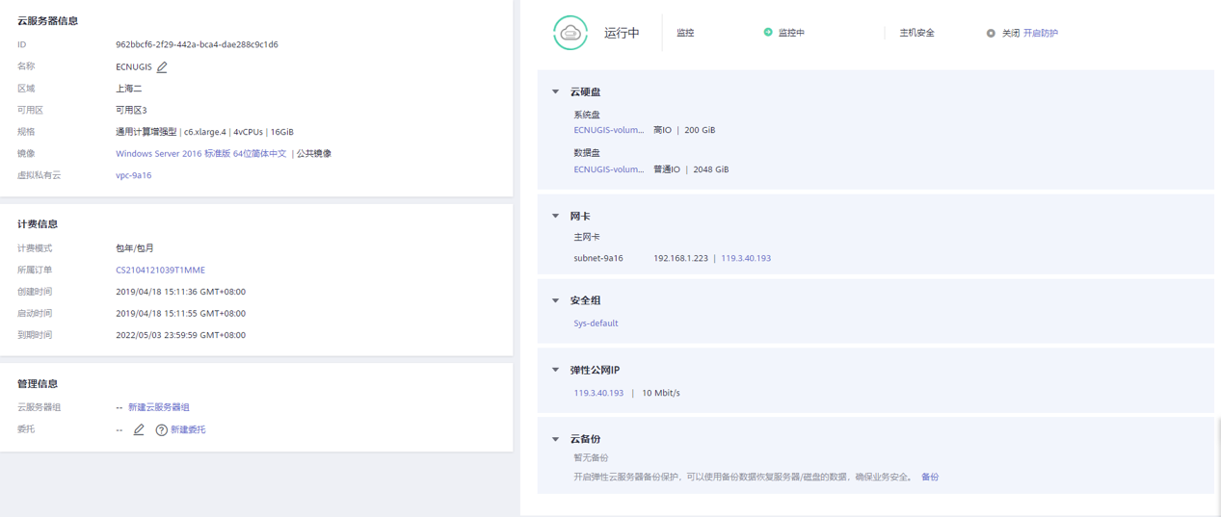

**网站服务的发布：**

**nginx安装路径：D:\nginx\**

Https&&ssl的配置：

1、静态网站的配置

首先，Nginx是一个HTTP服务器，可以将服务器上的静态文件（如HTML、图片）通过HTTP协议展现给客户端。

配置：

核心代码

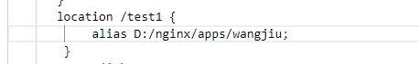

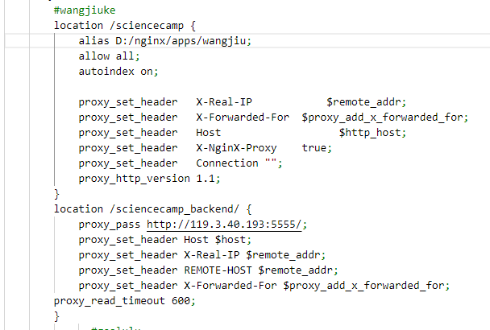

**目前服务器上发布的网站：**

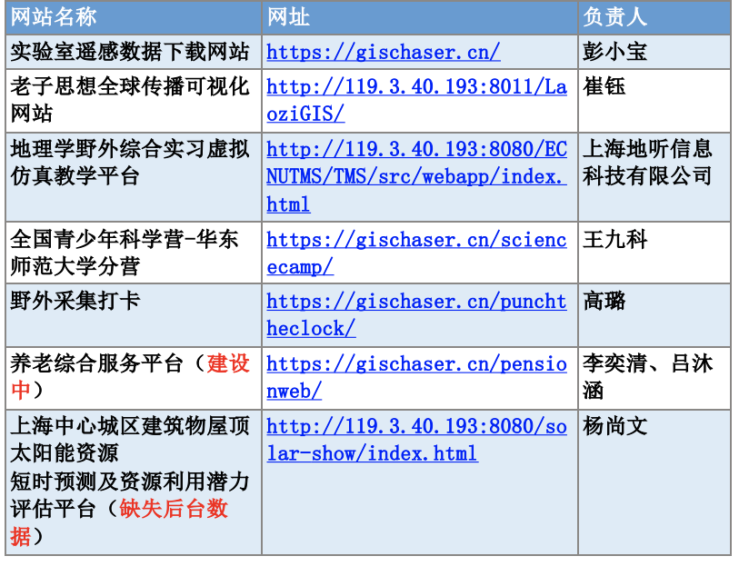

反向代理参数详解：



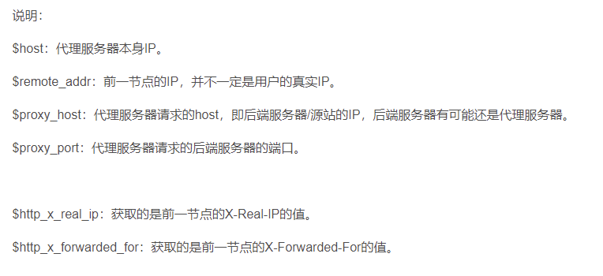

nginx配置文件修改后重启：

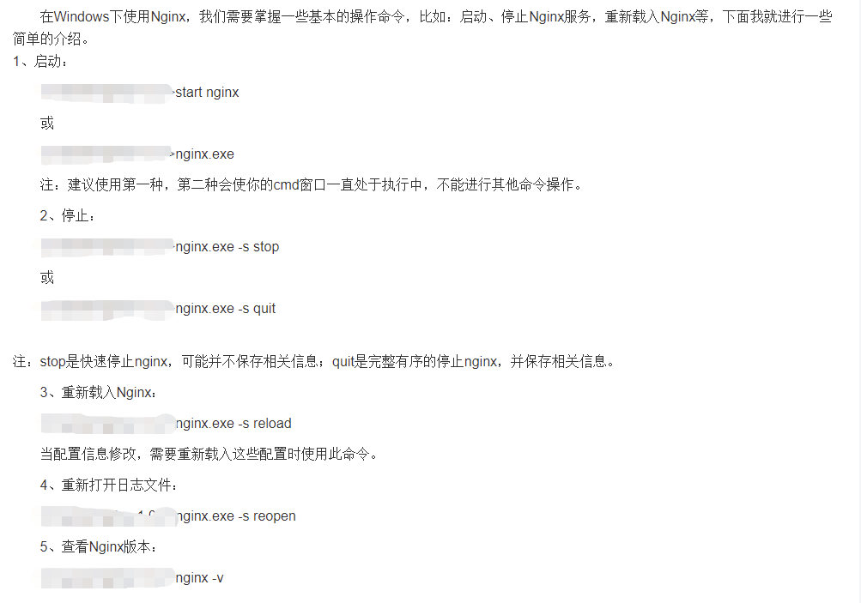

如果nginx.exe -s reload 无效的话，终极命令：

关闭所有nginx进程 taskkill /f /im nginx.exe

然后再 启动nginx；

**远程连接用户数量限制**：

windows+r输入

gpedit.msc配置组策略，打开计算机配置–>管理模板—>windows组件—>远程桌面服务；双击打开。双击远程桌面会话主机->连接，点击限制连接的数量

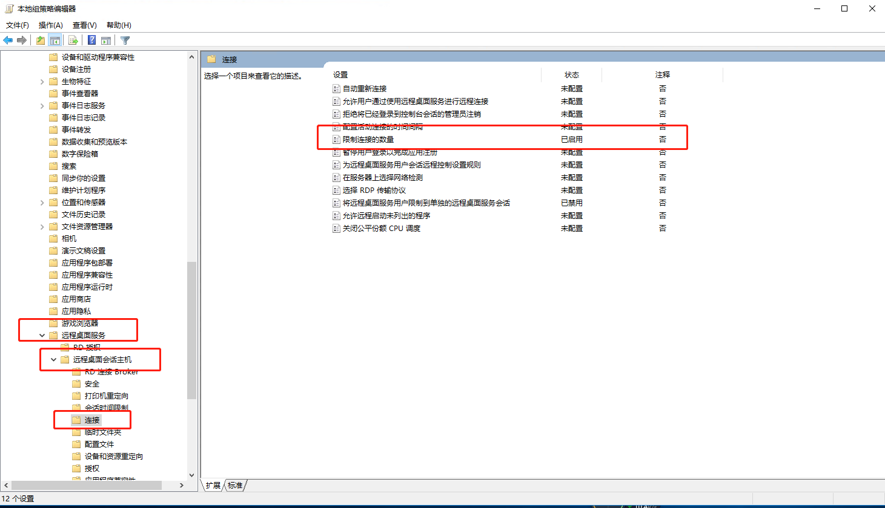

服务器安全：

对外开放的端口